江门市食品、保健食品欺诈和
虚假宣传整治工作简报

第12期

江门市食品、保健食品欺诈和虚假宣传
整治工作领导小组办公室 2018年4月13日

目 录

1. 鹤山市多部门联合行动深化食品、保健食品欺诈和虚假宣传整治……………………………………………………1

2. 新会检验检疫局严把食品、保健食品进口关……………2

3. 新会区召开食品、保健食品欺诈和虚假宣传整治工作研讨会……………………………………………………………3

鹤山市多部门联合行动
深化食品、保健食品欺诈和虚假宣传整治

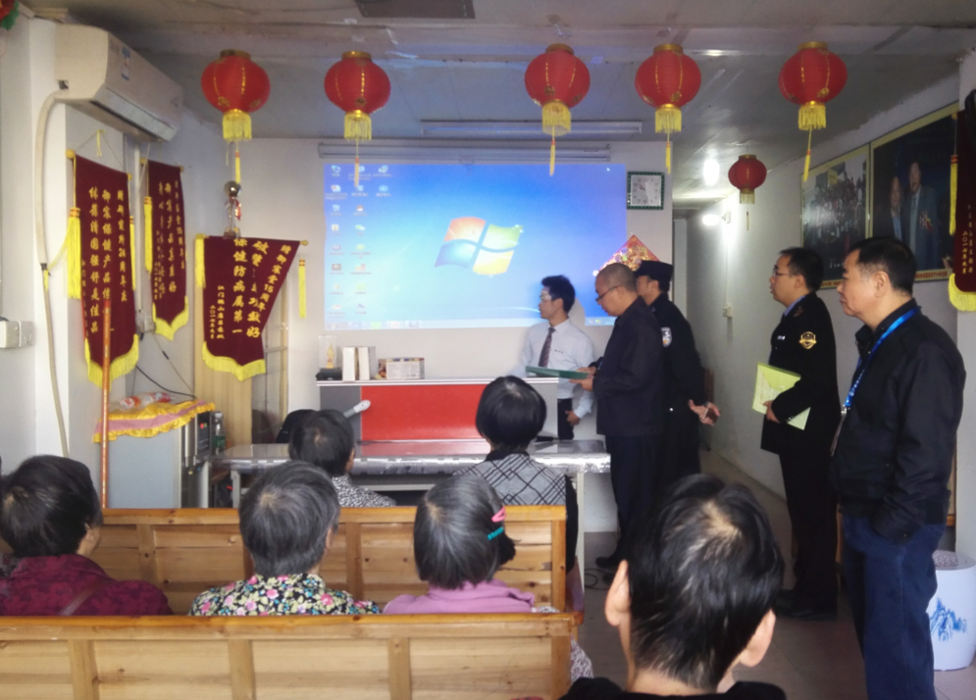
近日，鹤山市食安办联合市食品药品监管局、市场监管局、市公安局等4部门对辖区内保健食品专营店开展联合执法检查，深化食品、保健食品欺诈和虚假宣传整治。
检查组先后到沙坪城区北湖公园附近和新升路附近区域的保健食品经营企业进行检查，随机检查了11家企业。检查中，各部门依职能分工各负其责、密切配合，重点检查是否存在欺诈和虚假宣传违法违规行为，如无证或超范围经营保健食品、声称具有疾病预防或治疗功能、虚假或夸大宣传产品功效、未经审批发布保健食品广告、欺骗销售行为。检查发现6家经营企业未能落实索票索证、进货查验制度，执法人员当即责令企业限期整改。
在一家体验店内，执法人员向正在体验产品的老年人科普保健食品知识：一要正确认识保健食品，不能代替药品；二要认准保健食品“蓝帽子”标志，正规渠道购买，保留购买凭据；三要严防消费陷阱，如上当受骗要积极维权（可拨打12315或12331）。

新会检验检疫局严把食品、保健食品进口关

新会检验检疫局在推进食品、保健食品欺诈和虚假宣传整治中，严格实施食品、保健食品进口环节检验检疫和监管工作。
一是加强收货人备案、随附证明文件审核、口岸查验核查、标签内容审核等，杜绝假冒伪劣、非法添加和虚假声称等食品、保健食品入境。3月共完成进口食品、保健食品检验监管报检36批，货值214.82万美元，重量916吨；技术整改处理无中文标签不合格报检2批、货物4批，货值12.74万美元，重量共11.79吨。
二是严格落实进口商审核进口食品、保健食品标签主体责任。加强首次进口预包装食品标签的检验监管，要求进口保健食品应按照保健食品批准文件进行标注，对标示内容严格把关审核。3月份新审核备案进口食品1个。
新会区召开食品、保健食品欺诈和
虚假宣传整治工作研讨会

为继续深入推进食品、保健食品欺诈和虚假宣传整治工作，新会区食品药品监督管理局于4月3日组织该局机关全体人员、基层监管所所长召开食品、保健食品欺诈和虚假宣传整治工作研讨会。
与会人员就新会区前期整治工作的进展情况、存在问题和困难进行了研讨，会议部署了下一阶段整治工作的新思路和新任务。
会议要求各相关股室、基层监管所要明确职责分工，建立健全工作机制，进一步抓好贯彻落实：一是要提高认识定位，要认识到开展整治工作是回应人民对美好生活向往的需要，要把整治工作作为一项严肃的政治任务抓实抓好。二是要善于运用部门联动搞好整治，加强与工商、公安部门联合执法，形成合力，扩大整治成效。三是要强化宣传引导，充分运用各种媒体和渠道正面宣传，引导公众理性消费，实现食品安全共建共治共享。

报送：省整治工作领导小组办公室，市整治工作领导小组组长、副组长。
抄送：市整治工作领导小组成员单位及办公室，各市(区)整治工作领导小组
江门市食品、保健食品欺诈和虚假宣传整治工作领导小组办公室 2018年4月13日印发

